Solicitud oferta

CIFP Nauticopesquera Palma

Paulino Posada

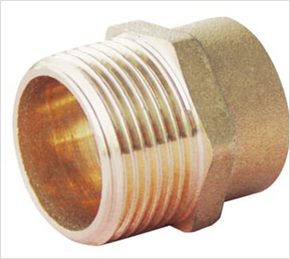  Descripción | Unidades | Imagen
Manguito CU 15 mm | 180 | 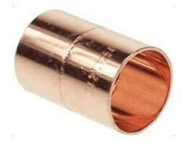
Entronque H 1/2“ a tubo 15 mm | 60 | 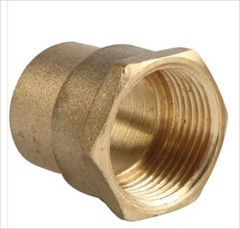
Entronque M 1/2“ a tubo 15 mm | 60
Racor loco H15 a 1/2“ | 120 | 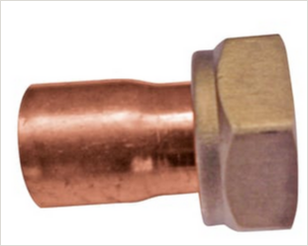
Tuerca latón 5/8“ SAE | 70 | 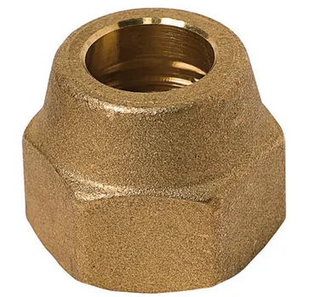
Unión latón 5/8“ M/M SAE | 20 | 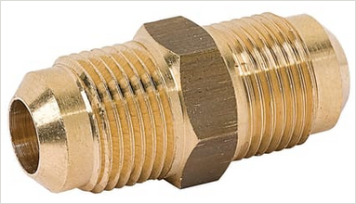
Estaño plata 6%Ag 94%Sn | 2
Decapante cobre soldadura blanda | 2
Lana acero - fibra abrasiva | 2
Tubo cobre D15 | 20 m (4 barras)

Material práctica soldadura fuerte para 60 alumnos (2 x GM, 1 xGS).

Descripción | Unidades | Precio
Tuerca latón 5/8“ SAE | 70
Unión latón 5/8“ M/M SAE | 20

